Semantic Web Process BPMN Modeler

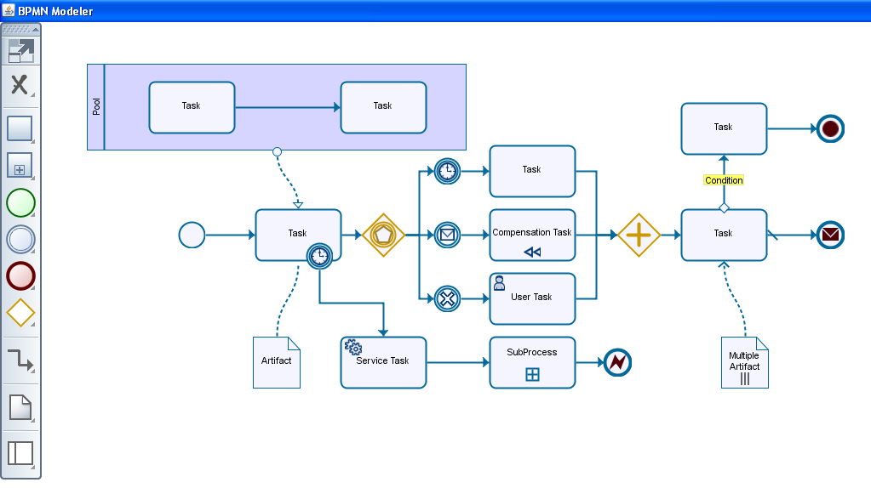

**SWP BPMN Modeler** es una herramienta que le permite modelar de forma simple y rápida procesos de negocio basados en el estándar aceptado mundialmente de BPMN (**Business Process Modeling Notation**).

# Descarga e instalación de SWP BPMN Modeler

SWP BPMN Modeler es una aplicación desarrollada con el lenguaje de programación **Java** que se instala mediante la tecnología **WebStart,** lo que permite realizar la instalación de una forma muy simple. La primera vez que haga clic en el enlace de esta página se descargará la aplicación y quedará instalada en su computadora. A partir de ahí podrá iniciar la aplicación tantas veces como desee, ya sea desde la **ventana de control de Java WebStart** o mediante los iconos que se crean en el escritorio y en el menú inicio. La conexión a Internet sólo es necesaria la primera vez.

|  |  |
| --- | --- |
| [D:\programming\proys\SWB\swb\applets\SWBAppBPMNModeler\install\images\shortcut.png](http://www.semanticwebbuilder.org/OS/process/modeler/Modeler.jnlp) | Para instalar la aplicación haz clic en icono. Si no arrancan automáticamente puede que sea necesario **actualizar el sistema Java** de su computadora. |

# 

# Requisitos del sistema

El SWP BPMN Modeler requiere:

* Java™ 2 Platform v1.5.0 o superior, que incluye:
  + Java™ Runtime Environment version 1.5.’ o superior
  + Java Web Start.

J2SE (JRE y SDK) se ejecuta en los siguientes sistemas operativos y CPU:

<http://java.sun.com/j2se/1.5.0/system-configurations.html>

|  |  |
| --- | --- |
|  | |
| Nota | Mac OS ofrece Java y Java Web Start de forma predeterminada, permitiéndole comenzar a utilizar BPMN Modeler falcilmente. |
|  | |

# Instalación de Java

Tanto el complemento de Java como Java Web Start se incluyen con Java Runtime Environment (JRE) versión 1.4.2 o posterior

Si no dispone de la versión 1.4.2 o posterior, instale la última versión de JRE disponible en:

<http://java.sun.com/j2se/downloads.html>

# SWP BPMN Modeler

## Iniciar el SWP BPMN Modeler

La primera vez que se ejecuta la aplicación por medio de la página de descarga, la aplicación queda instalada y se iniciará automáticamente, por única vez la aplicación solicitara dar autorización para que se ejecute con los permisos requeridos para su correcto funcionamiento, por lo que hay que aceptar las políticas de confianza de la aplicación.

## Barra de Herramientas

La barra de herramientas le muestra todos los objetos que pueden ser utilizados por su diagrama, así como las utilerías que le permiten guardar, recuperar, imprimir y exportar tus diagramas como una imagen.

## Tareas comunes

A continuación se describen las tareas comunes en el SWP BPMN Modeler:

### Agregar objetos de flujo al diagrama

Para agregar un objeto de flujo al diagrama, hay que identificar el tipo de objeto de la barra de herramientas, hacer click sobre y posteriormente hacemos click sobre el diagrama en donde queremos posicionar el objeto.

### Eliminar objetos de flujo del diagrama

Para eliminar un objeto del flujo solo es necesario hacer click sobre el objeto y posteriormente presionar la tecle de suprimir.

### Agregar objetos de conexión al diagrama

Para agregar un objeto de conexión al diagrama, hay que identificar el tipo de objeto de la barra de herramientas, hacer click sostenido sobre el elemento inicial que queremos relacionar y posteriormente arrastramos el ratón hasta el elemento final que queremos relacionar y soltamos el botón del ratón.

Un acceso rápido para crear objetos de conexión del tipo flujo de secuencia es hacer click sostenido con el botón derecho del ratón sobre el elemento inicial de la relación y posteriormente arrastramos el ratón hasta el elemento final que queremos relacionar y soltamos el botón derecho del ratón.

### Eliminar objetos de conexión del diagrama

Para eliminar un objeto de conexión hacemos click sostenido sobre el objeto y arrastramos hacia donde no exista ningún objeto de flujo, de esta forma de se rompe la conexión entre los objetos y la relación es eliminada.

### Editar los títulos de los objetos del diagrama

Para editar los títulos de los objetos del diagrama solo hay que hacer doble click sobre el titulo del objeto y el titulo entrara en modo edición, en donde podrás modificar el texto. Para salir del modo edición hay que presionar la tecle enter.

## Pools y Lanes

Los Pool son creados como cualquier otro objeto de flujo, sin embargo los lanes son creados seleccionando el objeto lane de la barra de herramientas y posteriormente hacemos click sobre el pool al que queremos insertar el lane.

Para eliminar un lane solo hay que hacer click sobre él y presionar la tecla de suprimir.

Para seccionar y eliminar un pool hay que hacer click sobre él y eliminarlo presionando la tecla de suprimir. Si el pool contiene lanes, la forma de seleccionarlo es haciendo click sobre el titulo del pool.

Nota: Al momento de eliminar un pool o lane, también se eliminaran todos los objetos que hayan sido colocados sobre ellos.

## Subprocesos

Cuando se agrega un objeto de flujo del tipo subproceso, se está agregando un nivel de profundidad adicional al diagrama, para tener acceso a este nivel solo hay que hacer doble click sobre el objeto de subproceso (no sobre el titulo ya que se entrara en modo edición del título).

Cuando entramos dentro de un subproceso se mostrara la ruta con el nivel de profundidad del lado derecho superior, misma que nos permite regresar a cualquier nivel superior de nuestro diagrama.

# Pendientes del SWP BPMN Modeler

* Algunas imágenes.
* Validaciones de objetos de conexión (restricciones respecto a que se puede ligar con que)
* Eventos intermedios no interruptores (como indicar que son no interruptores)
* Posibilidad de agregar comentarios internos a los objetos de flujo (documentación)
* Exportar a formatos de intercambio XML.
* Imprimir (en desarrollo).
* Acerca de SWP BPMN Modeler